Grundlagentext Fachpraktiker*innen

Das „Ökonomische Prinzip“

- Was heißt „Ökonomisches Prinzip“?
Der Begriff „Ökonomie“ ist ein Fremdwort. Ins Deutsche übersetzt bedeutet er „Wirtschaft“. Wer sich mit „Ökonomie“ beschäftigt, beschäftigt sich mit der „Wirtschaft“, also zum Beispiel mit Verkauf, Waren und Geld.
Der Begriff „Prinzip“ ist ebenfalls ein Fremdwort. Ein Prinzip ist eine Regel. Diese Regel hat sich bewährt, sie ist also gut. Deshalb befolgt man diese Regel.
Ein ökonomisches Prinzip ist also eine wirtschaftliche Regel. Diese Regel sollte man befolgen, wenn man gut wirtschaften möchte. Gut wirtschaften bedeutet, dass man davon Vorteile hat.
Das Minimalprinzip
Ein solcher Vorteil ist zum Beispiel, wenn ich für eine Ware oder eine Dienstleistung sehr wenig bezahle. Dann habe ich Geld gespart. Ich kann dann das gesparte Geld für andere Dinge verwenden. Man sagt: Ich war sparsam und habe gut gewirtschaftet.
Das Minimalprinzip wird auch Sparsamkeitsprinzip genannt. Dabei sollen Wirtschaftsakteure ein gegebenes Ziel mit möglichst geringem, also minimalem Aufwand erreichen. Dazu wird in der Regel der Einsatz der Mittel verringert.
Das kann zum Beispiel der Fall sein, wenn man statt mit dem Auto mit dem Motorrad zur Arbeit fährt. Das Ziel steht fest: Zur Arbeit kommen. Wenn man mit dem Motorrad fährt, ist man genauso schnell da, spart aber Geld. Der Aufwand ist geringer.

Ein weiteres Beispiel:
Sven kennt sich mit eBay aus. Hier kauft er alles was er braucht sehr günstig.
Heute braucht er für ein Vorstellungsgespräch einen schicken Anzug. So ein Anzug ist teuer. Sven weiß: Viele Menschen kaufen sich einen solchen Anzug und verkaufen ihn dann wieder für wenig Geld.
Sven möchte einen dunkelblauen Anzug von Bugatti. Der kostet normalerweise 299 €. Bei eBay findet er denselben Anzug in seiner Größe. Der Anzug wird dort versteigert. Sven kennt sich aus. Er macht sein letztes Angebot kurz vor Schluss der Versteigerung und erhält den Anzug für 49,90 €.
Sven hat nach dem Minimalprinzip gehandelt. Er wollte eine bestimmte Ware (Bugatti-Anzug in Dunkelblau) möglichst günstig erwerben. Das hat er geschafft.
Das Minimalprinzip heißt also:
Um wirtschaftlich vorteilhaft zu handeln, musst man versuchen, für ein bestimmtes Ziel (zum Beispiel eine Ware oder Dienstleistung) möglichst wenig zu bezahlen.
Ein drittes Beispiel:
Erklärung: Sven möchte einen Ford Fiesta kaufen und dafür möglichst wenig (minimal) Geld ausgeben. Die Anschaffung (Ziel) steht fest. Der Geldbetrag (eingesetzte Mittel / Aufwand) ist offen.
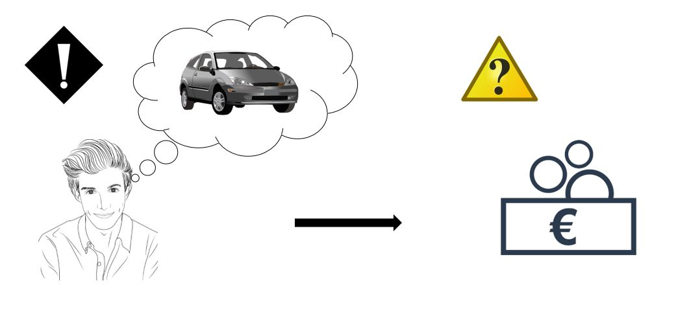

- Das Maximalprinzip
Das andere Prinzip ist das Maximalprinzip.
Maximal bedeutet „möglichst viel“. Bei dieser Regel steht ein bestimmter Geldbetrag zur Verfügung. Mit diesem Geld muss man versuchen, so viele Güter oder Dienstleistungen wie möglich zu bekommen.
Das Maximalprinzip ist auch als Ergiebigkeitsprinzip bekannt. Hierbei geht es darum, mit gegebenen Mitteln das bestmögliche bzw. maximale Ziel zu erreichen.
Beim Maximalprinzip steht der Geldbetrag fest, über den man verfügen kann. Noch nicht festgelegt ist, was man an Ware oder Dienstleistungen bekommt. Das muss man erwirtschaften. Wenn man gut wirtschaftet, dann kann man diesen Geldbetrag vorteilhaft nutzen.
Das Maximalprinzip heißt also:
Um wirtschaftlich vorteilhaft zu handeln, muss man versuchen, für ein einen verfügbaren Geldbetrag möglichst viele Güter oder Dienstleistungen zu bekommen.
Ein Beispiel:
Sven kennt sich mit eBay aus. Hier kauft er alles was er braucht sehr günstig.
Er möchte mit seinen fünf Freunden gerne das nächste Fußballspiel von Borussia Dortmund besuchen. Alle legen ihr Geld zusammen. Das sind 150 €.
150 € reichen aber nicht aus für sechs Eintrittskarten. Eine Karte kostet nämlich 30 €. Das sind zusammen 180 €.
Sven versucht bei eBay nach Menschen, die ihre Karten verkaufen wollen. Er findet drei Karten für je 20 € und kauft sie.
Jetzt können alle das Fußballspiel besuchen.

Sven hat diesmal nach dem Maximalprinzip gehandelt. Er hatte einen bestimmten Geldbetrag und wollte dafür möglichst sechs Eintrittskarten erwerben. Das hat er geschafft.
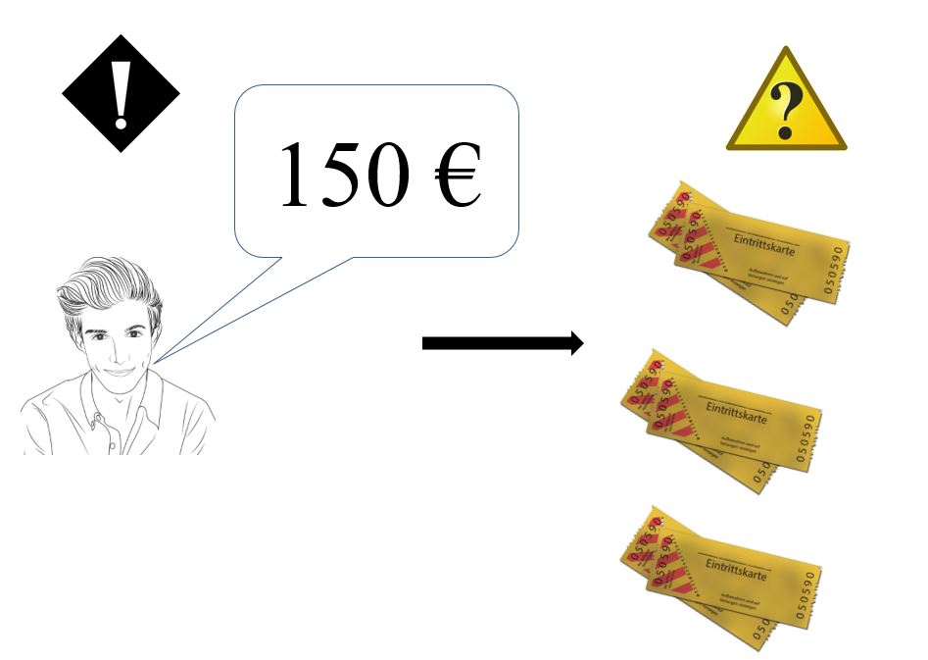

- Zusammenfassung: Minimalprinzip und Maximalprinzip
Beim Minimalprinzip sollen Wirtschaftsakteure ein gegebenes Ziel mit möglichst geringem, also minimalem Aufwand erreichen.
Um wirtschaftlich vorteilhaft zu handeln, muss man versuchen, für bestimmte Waren oder Dienstleistungen einen möglichst geringen Geldbetrag zu bezahlen.
Beim Maximalprinzip geht es darum, mit gegebenen Mitteln das bestmögliche bzw. maximale Ziel zu erreichen.
Um wirtschaftlich vorteilhaft zu handeln, muss man versuchen, für einen bestimmten Geldbetrag möglichst viele Waren oder Dienstleistungen zu bekommen.

